Sede principale
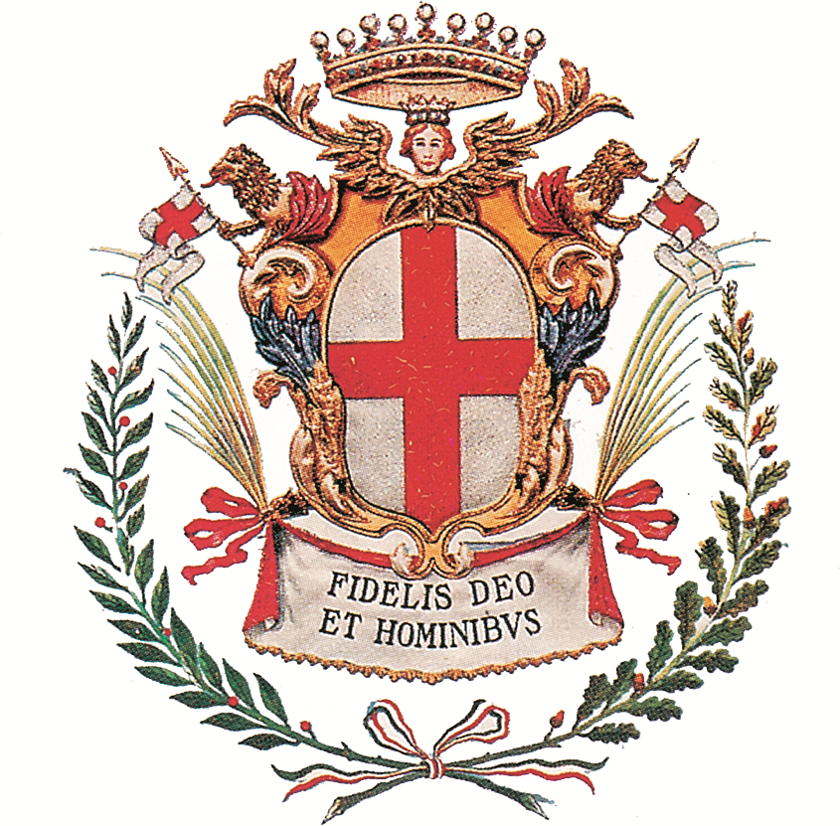 Comune di Savigliano
Sedi decentrate
Comune di Cavallermaggiore
 Comune di Lagnasco
 Comune di Marene
 Comune di Racconigi
 Comune di Sommariva Perno

Direttore del Civico Istituto Musicale G.B. Fergusio:
Prof. Michelangelo Alocco


Comune di Savigliano
Civico Istituto Musicale G.B. Fergusio
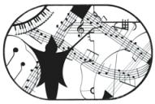

Ricordando Pavese nel 70° della morte

Sabato 31 ottobre 2020

Savigliano, Salone d’onore del Palazzo Taffini, ore 18

Maria Claudia Bergantin soprano

Ancuza Aprodu pianoforte



SABATO 31 OTTOBRE 2020
PROGRAMMA

Enrico Correggia
Ylian, l’aurora per pianoforte solo

Franz Schubert
An die Musik (Alla musica)

Ricordando Pavese nel 70° della morte

Presentazione da parte degli autori delle due opere:
Enrico Correggia:
“Verrà la morte e avrà i tuoi occhi” ciclo intero di dieci poesie musicate per soprano e pianoforte
Franco Vaccaneo:
Cesare Pavese: vita colline libri una biografia aggiornata con aspetti inediti del mondo del poeta

Lieder per soprano e pianoforte da Cesare Pavese

Luigi Giachino
Ricordando la notte

Antonello Lerda
Sei la terra e la morte

Rita Portera
In the morning you always come back

Enrico Correggia
You, dappled smile (Tu screziato sorriso)
Hai un sangue, un respiro
Verrà la morte e avrà i tuoi occhi
The cats will know (I gatti lo sapranno)
Last blues (Ultimo blues)

*********************************

Modest Petrovič Musorgskij
Da “I quadri di una esposizione”

- promenade
- lo gnomo
- promenade
- Il vecchio castello
- promenade
- tuileries
- bydlo
- promenade
- balletto dei pulcini nei loro gusci
- Samuel Goldenberg e Schmuÿle
- promenade
- Limoges, il mercato (La grande notizia)
- Catacombe (Sepolcro romano) – con i morti in una lingua morta
- la capanna sulle zampe di gallina (Baba Jaga)
- la grande porta (nella capitale Kiev)

